**TRATAMENTO DE FRATURA DE FEMUR EM GATO: RELATO DE CASO**

**Luiz Henrique Neves Lúcio1*, Wellington Soares Miranda2 e Caio Augusto Leles da Costa3.**

*1Graduando em Medicina Veterinária – UNA – Bom Despacho/MG – Brasil – *Contato: luiz_hya@hotmail.com*

*21Graduando em Medicina Veterinária – UNA – Bom Despacho/MG – Brasil*

*3Professor de Medicina Veterinária – UNA – Bom Despacho/MG – Brasil*

**INTRODUÇÃO**

# Uma fratura óssea é a ausência da continuação de um osso que se divide em fragmentos. As lesões ósseas são acontecimentos constantes na vida de um animal doméstico. Assim, apresenta-se pacientes ortopédicos os de cirurgia eletiva (displasia coxofemoral), cirurgia não-eletiva (fraturas ósseas) ou afecções que necessitam de tratamento de emergência (fraturas expostas) 4.

# Aos pacientes com alguma doença ortopédica com 2 anos de idade ou mais devem ser examinados com maior cautela que os de idade inferior. Esse procedimento se requer necessário devido a que as propriedades fisiológicas do sistema musculoesquelético decaem com a idade e, portanto, seus órgãos também deterioram5.

# A fim de diminuir, numa fratura a deslocação dos ossos ou de manter as extremidades dos ossos fraturados numa posição melhor, até que haja a estabilidade da fratura pode-se utilizar talas externas. Quando se escolhe esse procedimento, deve-se aplicá-las apropriadamente e com monitoramento a fim de evitar complicações, tais como a não união da fratura, perda de um membro decorrente de necrose isquêmica. As mais utilizadas são: atadura de Robert Jones; atadura acolchoada macia, tala em colher metálica, tala lateral e tala em espiga4,5.

**RELATO DE CASO E DISCUSSÃO**

No dia 10/09/2018, L.A.C. levou Bil, seu felino SRD, de dois anos de idade com o peso de 5,1Kg, ao hospital veterinário em Divinópolis MG, onde foi atendido pela médica veterinária Vanessa B. Lopez. Na ocasião, L.A.C relatou que o animal havia caído do quarto andar do dia anterior, no período da manhã e desde então não consegue deambular. Tem histórico de queda há quatro meses, com fratura de colo de fêmur esquerdo. No exame clínico, mucosas normocoradas, temperatura retal de 37,2°C, edema em região do fêmur direito.

Foi solicitado RX de fêmur em 2 projeções para confirmação da suspeita clínica de fratura de fêmur. Após RX (Fig. 1) foi confirmado a fratura de fêmur direito completa fechada em terço distal. O tutor foi orientado sobre a necessidade de procedimento cirúrgico para a correção da fratura e autorizou o mesmo. Foram requisitados exames laboratoriais pré operatórios.

No dia seguinte, após resultado dos exames laboratoriais, o paciente foi encaminhado para o bloco cirúrgico. Para o procedimento, no protocolo anestésico foi utilizado MPA: Xilazina 1mg/kg IM + Ketamina 5 mg/kg IM juntos na mesma seringa, Propofol dose efeito IV para indução e Isoflurano como manutenção, para controle da dor Tramadol na dose de 6mg/kg IV em dose única e fentanil na dose 2,5 µg/kg em bolos quando necessário, sendo utilizado por duas vezes no decorrer do procedimento.

Foi feita a tricotomia, animal posicionado em decúbito lateral esquerdo, antissepsia com PVPI degermante e álcool iodado. Incisão na face lateral próximo da articulação do joelho passando pela fáscia lata e separando os músculos bíceps femoral e músculos quadríceps, expondo o foco de fratura. Ao chegar no foco da fratura, utilizou pinças hemostáticas e anatômica dente de rato para a redução da fratura. Com o uso de uma furadeira introduziu um pino IM para alinhamento da fratura e fixou com fios de Kirshner, com entrada um pouco acima dos côndilos e saída acima do foco da fratura formando um “X”, e banda de tensão cruzada para fixação dos fios no foco da fratura impedindo as forças de dobramento, rotação e axial de atuarem.

Após correção foi feito um segundo RX (Fig. 2) para confirmar posicionamento e alinhamento de fratura. O animal ficou em observação e teve alta no dia 11/09/2018 para recuperação em casa.

O responsável foi orientado quanto ao pós-cirúrgico com retornos em 7 dias para retirada de curativo, 15 dias para retirada de pontos, uso de colar elisabetano até a remoção dos pontos e repouso absoluto. Foi receitado um remédio para dor, o Cloridrato de Tramadol de 12mg um comprimido a cada 8 horas durante 5 dias e um anti-inflamatório, o Meloxicam 0,5 mg um comprimido a cada 24 horas durante 3 dias, RX com 15 dias e com 30 dias para alta operatória, esses que não foram autorizados pela proprietária que somente retornou com o animal para a retirada dos pontos.

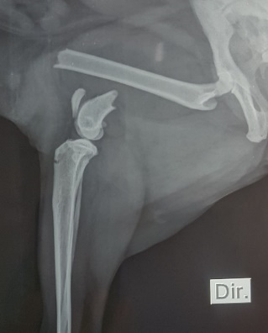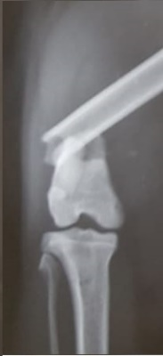

**Figura 1:** Radiografia pré-operatória. (Fonte autoral).

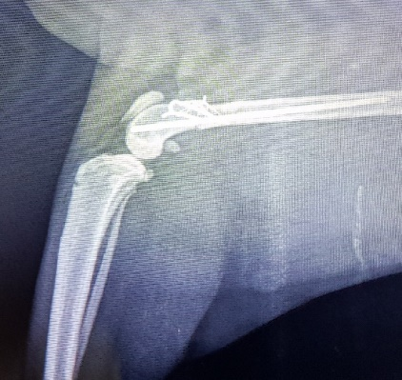

**Figura 2:** Radiografia pós-operatória. (Fonte autoral).

**CONSIDERAÇÕES FINAIS**

As progressões nos estudos do tecido ósseo têm ajudado para um elevado entendimento tanto da remodelação óssea quanto de seu método de reparação. O reconhecimento de fraturas ósseas como importantes problemas deu início a vários estudos sobre a relação com o metabolismo ósseo.

De acordo com a literatura, concluímos que o estudo das técnicas operatórias é de suma importância para a correção de transtornos oriundos dos tecidos ósseos, frisando o bem estar e qualidade de vida dos animais em questão.